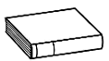
Prénom : Date :
LECTURE
Compétence(s) travaillée(s) : comprendre un texte lu
❶ Lis le texte.

C’est l’histoire d’un chapeau melon qui s’envole à cause du vent et tombe dans une rivière.
Une grenouille qui rêve de voyager saute dans le chapeau. Ensemble, ils naviguent jusqu’à la mer. Ils rencontrent un gros poisson qui les avale.
C’est l’histoire d’un monsieur qui pêche et qui est malheureux. Il attend qu’un poisson morde à l’hameçon. Un jour, le monsieur attrape un gros poisson avec un chapeau melon et une grenouille à l’intérieur.
Le monsieur est heureux car il a pêché un gros poisson, une grenouille et a trouvé un chapeau. Mais le vent se met à souffler. Le chapeau s’envole à nouveau et l’histoire recommence.

1 2
❷ Numérote les phrases dans l’ordre du texte. ( exercice collectif)

Un chapeau et une grenouille naviguent. | 3
Un monsieur malheureux pêche. | 5
Une grenouille saute dans le chapeau.
Le monsieur est heureux .
Un monsieur attrape un gros poisson avec un chapeau et une grenouille à l’intérieur.
Un chapeau s’envole.
Le vent souffle et le chapeau s’envole à nouveau .
Un poisson les avale.

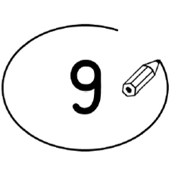
❸ Entoure la bonne réponse. ( exercice individuel)

Le chapeau melon s’envole à cause du vent. | vrai |  | faux
La grenouille avale le chapeau. | vrai |  | faux
Le monsieur pêche le poisson qui a avalé le chapeau et la grenouille. | vrai |  | faux

Le chapeau s’envole encore à la fin de l’histoire. | vrai |  | faux

